Задания для 4 класса
за 28.06.22 г.
Русский язык | Русский язык 4 класс  Тема. I и II спряжение глаголов. Спряжение глаголов в настоящем и будущем времени.  Повтори.  -Ребята, рассмотрите таблицу.  -Запомните написание личных окончаний глаголов 1 и 2 спряжения. ХОРОШО их выучите!  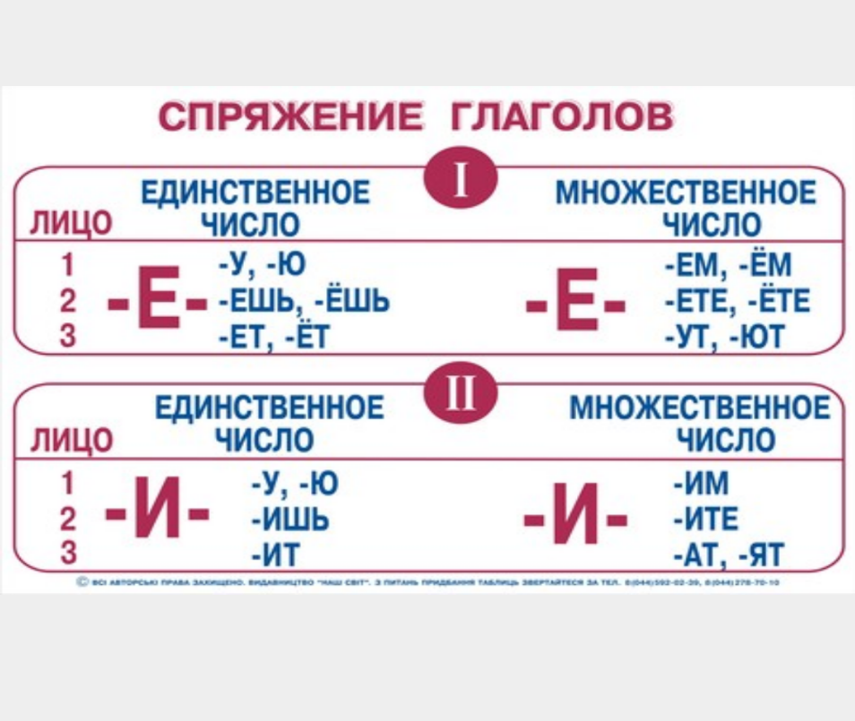  Выполните тест (устно)  1. Укажи глаголы:  1) смех 4) праздничный 7) мороз  2) смешной 5) праздновать 8) морозный  3) смешить 6) праздник 9) морозить  2. Укажи глаголы прошедшего времени:  1) идет 4) слетит 7) стараюсь  2) приехал 5) спорил 8) укусит  3) моет 6) зажёг 9) лёг  3. Укажи глаголы неопределённой формы:  1) холодит 4) молчишь 7) расти  2) стричь 5) поднять 8) ставил  3) ползти 6) гасишь 9) закрыл  4. Укажи глаголы 3 лица:  1) звонишь 4) веселит 7) умоет  2) рублю 5) сушим 8) спать  3) раздаем 6) растут 9) сажаете
Математика | Тема. Алгоритм письменного деления на трехзначное число.  – Очень много лет назад один мудрец сказал: «Не для школы, а для жизни мы учимся».  – В чем же заключалась его мудрость?  - А для чего учитесь вы?  -Вы уже много знаете, многое умеете, стремитесь получать новые знания. Удачи вам!  Повтори:  «МАТЕМАТИЧЕСКИЕ ПРАВИЛА»  1. Чтобы найти делимое надо ….. (частное умножить на делитель)  2. Чтобы найти делитель надо…. (надо делимое разделить на частное)  3. Результат деления называется ….. (частным)  4. При делении числа на 1…. (получают то же самое число)  5. Деление – действие, обратное … (умножению)  6. Делить на … нельзя. (0)  Контрольный момент-в частном получаете пробную цифру, ее нельзя сразу записать. Ее надо сначала проверить. Проверяем умножением.  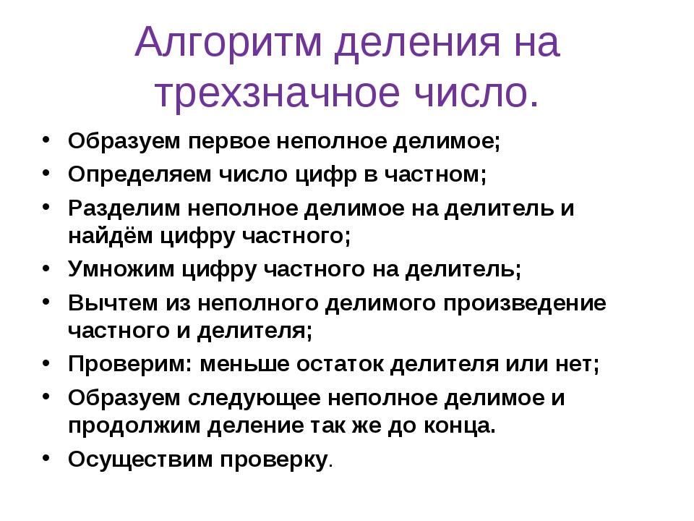  Реши примеры:  8184:341 2820:235  7222:314 14484:426
Музыкальное искусство | Тема урока: Музыкальные образы и их развитие в разных жанрах.  https://yandex.ru/video/preview/13807702645215780968  По ссылке познакомиться с песней  Что такое школа?  1  Что такое школа? Кто ответит?  Место, где взрослеют и умнеют дети.  Дом, где в окружении добра и света  Много будет песен рождено и спето!  Дом, где в окружении добра и света  Много будет песен рождено и спето!  2  Кто такой учитель? Скажем прямо.  Тот, кто нас с любовью учит, словно мама,  Тот, кто много знает обо всём на свете,  И уроки эти не пропустят дети!  Тот, кто много знает обо всём на свете,  И уроки эти не пропустят дети!
Изобразительное искусство | Тема. Сопереживание. Дорогою добра.  Цель урока: создание композиции на тему “Сопереживание”  Тип урока: урок изучения нового материала  Ход урока  1.Организационный момент  2.Работа по теме урока  Сегодня на уроке мы прикоснёмся к теме сопереживания и попробуем сами создать  изобразительное сочинение на тему “Сопереживание”! Вам самим предстоит стать  художниками и без слов, используя названные ранее выразительные средства, рассказать в  рисунке о событии из своей жизни или наблюдений, вызвавшем ваше сочувственное  понимание. Ваша задача - попытаться вызвать сопереживание зрителя.  3.Практическая работа по цели урока
Окружающий мир

Спортивный кружок:1. Лёгкая атлетика Бег на короткие дистанции.Бег по пересечённой местности. С/и «Лапта». Бег на средние дистанции.
Танцевальный кружок:2 Постановочно-репитиционная работа Разводка простых комбинаций в сценический рисунок. Разводка сложных комбинаций в сценический рисунок. Повторение элементов изученных танцев.
Умелые ручки:3 «Остров ненужных вещей» Изготовление вазочек из пластилиновых бутылок и бусин.

